深圳大学《线性代数》期末试卷及参考答案
_____________ ________
…

学院 专业 姓名 学号 座号
( 密 封 线 内 不 答 题 )
……………………………………………………密………………………………………………封………………………………………线……………………………………线………………………………………

开/闭卷 | 闭 | A/B卷 |  |  | A
课程编号 | 22190035 | 课程名称 | 线性代数 | 学分 | 3

命题人(签字) 审题人(签字) 年 月 日
题号 | 一 | 二 | 三 | 四 | 五 | 六 | 七 | 八 | 九 | 十 | 基本题总分 | 附加题
得分
评卷人
一 选择题 ( 本题共6小题，每小题3分，满分18分. 在每小题给出的四个选项中，只有一项符合题目要求的，请将所选项的字母填在题后的括号内)
(1) 行列式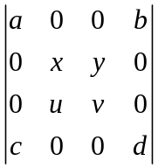中元素c的代数余子式是( )
(A) 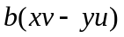 (B) 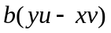
(C) 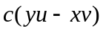 (D) 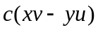
(2) 设A为3阶矩阵，将按列分块为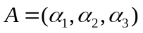,且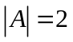,记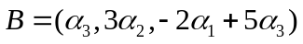,则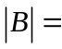( )
(A) 6 (B) 12 (C ) -12 (D) 24
(3) 设有矩阵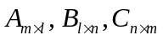，则下列运算可行的是()
(A) 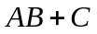 (B) 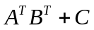 (C) 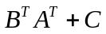 (D) 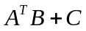
(4) 设A为矩阵，B为n阶可逆矩阵，矩阵A的秩为r，矩阵AB的秩为，则( )
(A) 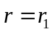 (B) 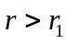 (C ) 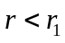 (D) ｒ与之间没有关系
(5) 齐次线性方程组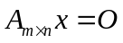存在非零解的充分必要条件为( )
(A) A的列向量组线性无关 (B) A的行向量组线性无关
(C) A的列向量组线性相关 (D) A的行向量组线性相关
(6) 阶矩阵A,B相似的充分条件是( )
(A) 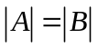 (B) r(A)=r(B)
(C) A与B有相同的特征多项式
(D) 阶矩阵A与B有相同的特征值且n个特征值互不相同

二 填空题( 本题共6小题，每小题3分，满分18分. 请将答案填在题中的横线上)
(1) 若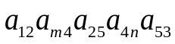为5阶行列式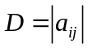中的一项，则m= ,n= ，该项的符号为
(2) 设A,B为三阶矩阵，且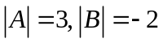，则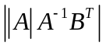＝____.
(3) 设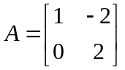，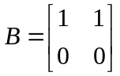，则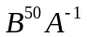=_ ___.
(4) 已知向量组线性相关, 则 .
(5) 设三阶矩阵A与矩阵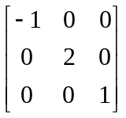相似，则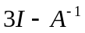的特征值为 .
(6) 设矩阵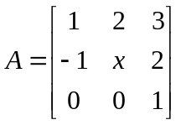有特征值为1,2，则A的另一特征值为 ，x= .
三 （本题满分7分）计算行列式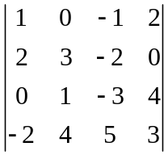

四 （本题满分10分）设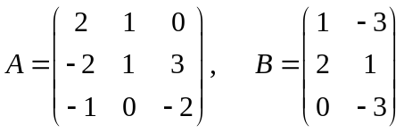，满足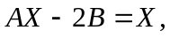 求X.
(要求应用逆矩阵和矩阵乘法)

五 （本题满分10分）求下列向量组的秩及其一个极大无关组，并把其余向量用
此极大无关组表示
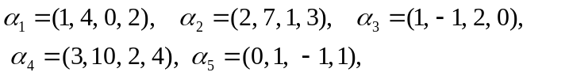

六 （本题满分6分）设n阶矩阵A满足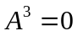，证明I-A可逆，并求其逆矩阵.

七 （本题满分15分）当a为何值时，线性方程组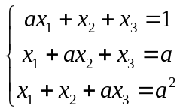，
有无解？有唯一解？有无穷多解？当方程组有唯一解时求出其解，且在
有无穷多解时用其导出组的基础解系表示出方程组的全部解.

八 （本题满分16分）设矩阵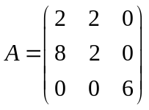
(1) 求矩阵A的特征值和特征向量；
(2) 求正交矩阵Q使得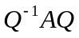为对角矩阵.

附加题（本题共2小题，每小题15分，满分30分.）

一 设A是矩阵，B是矩阵，I是n阶单位矩阵(m>n)，已知BA=I，试判断A的列向量组是否线性相关？为什么？

二 设线性方程组
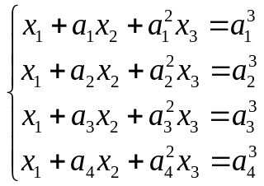
- 若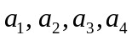两两不相等，则此线性方程组无解；
- 设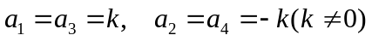 且已知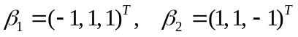为方程组的两个解，写出此方程组的通解

BBCACD
m=3,n=1，该项的符号为+ -12 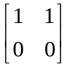 0 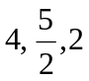
A的另一特征值为 3 ，x= 4 .
三、解： 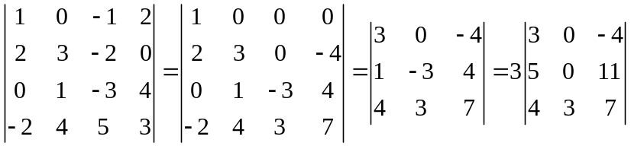
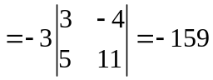
四、解 由得到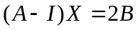
又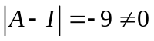 所以A-I 可逆
于是 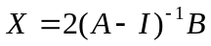
计算得 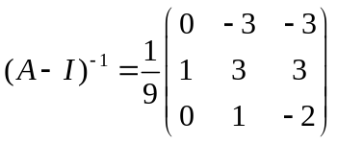
这样 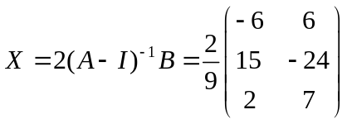
五、解 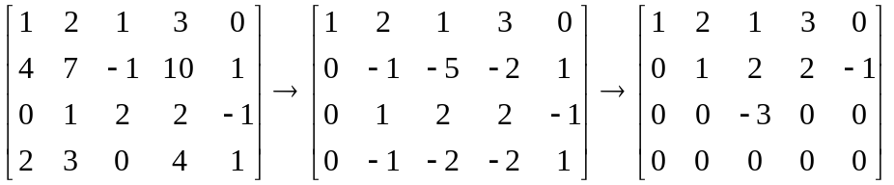
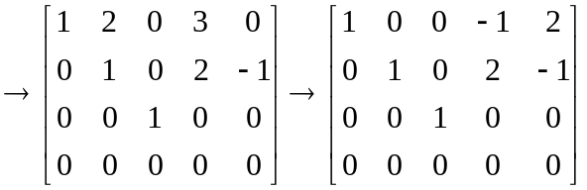
所以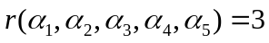，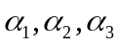为其一个极大无关组，且
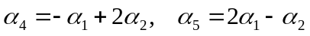
六、证明：因为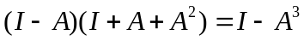，
注意到有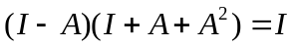
所以I-A可逆，且其逆矩阵为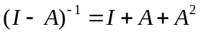.
七、解 因为
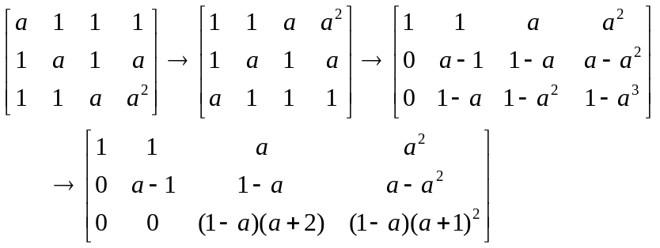
- 当 a=-2 时，此方程组无解；
- 当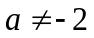且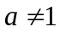时此方程组有唯一解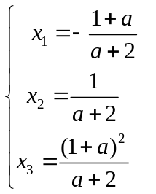
- 当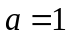时此方程组有无穷解，其一特解为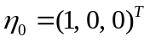；
相应导出组的基础解系为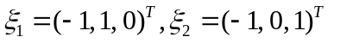
于是此方程组的全部解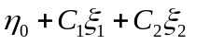(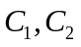为任意常数)
八、解 (1) 矩阵A的特征方程为
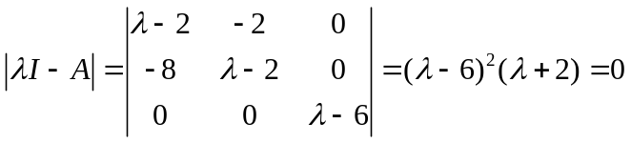
所以A的特征值为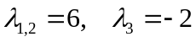
当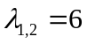时，解齐次线性方程组(6I-A)x=0, 得到其基础解系为
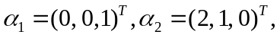
当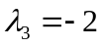时，解齐次线性方程组(-2I-A)x=0, 得到其基础解系为
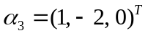
(2) 为正交向量组，将其单位化，有
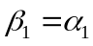，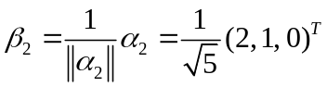
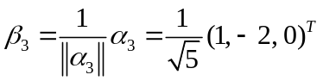
令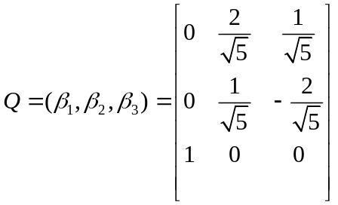
则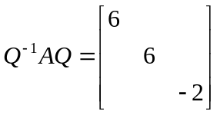
附加题（本题共2小题，每小题15分，满分30分.）

一 设A是矩阵，B是矩阵，I是n阶单位矩阵(m>n)，已知BA=I，试判断A的列向量组是否线性相关？为什么？
证明 设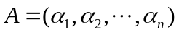,其中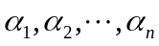为m为列向量.
设有一组数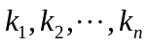使成立
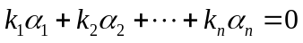
即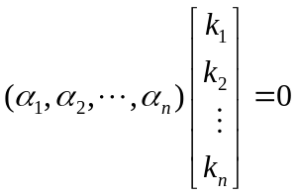 或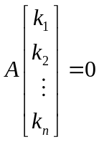
用B去左乘上式，并注意到BA=I,可得到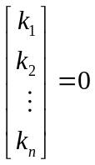
即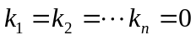，因此A的列向量组是线性无关
二 设线性方程组
- 若两两不相等，则此线性方程组无解；
- 设 且已知为方程组的两个解，写出此方程组的通解.
解 (1)记此线性方程组的增广矩阵为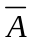，则
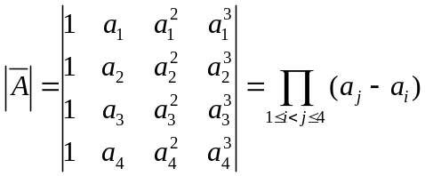
由于两两不相等, 所以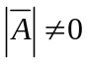，从而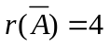，但系数矩阵的秩不超过3，于是此线性方程组无解.
(2) 当时方程组为
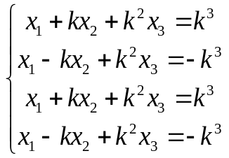
即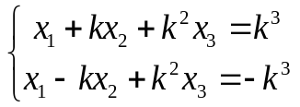
因为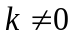，所以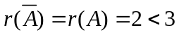，这样此方程组有无穷多解，其导出组的基础解系应含有3-2=1个解向量.
又为此方程组的解，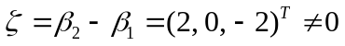为导出组的解，且为其基础解系. 此方程组的通解为
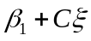(C为任意常数)

